Familia Zuccardi
Mendoza / Argentinien
Die Familie Zuccardi lebt seit Ende des 19. Jahrhunderts in Argentinien, die Vorfahren sind aus Italien ausgewandert. In den 50er Jahren des letzten Jahrhunderts gründet die Familie eine Firma für Bewässerungsysteme - ohne das Wasser aus den nahen Anden würde im kontinentalen Wüstenklima von Mendoza nichts wachsen. 1963 wurde, um die Effektivität des Systems zu demonstrieren der erste Weinberg gekauft. Inzwischen ist die Anbaufläche auf stolze 600 ha gewachsen. Seit 1998 arbeitet die Familie an der Umstellung auf ökologischen Anbau, ca. 300 ha sind heute ökologisch bewirtschaftet. Diese Weinberge haben sich zu einem ganz besonderen Brut- und Nistplatz für zahlreiche Vögel und Insekten entwickelt, gerade
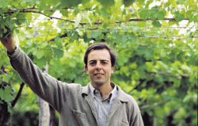
im Wüstenklima stellen ökologisch bewirtschaftete Flächen echte Oasen für Artenvielfalt dar. Die Reben, vor
allem die klassischen argentinischen Sorten wie Malbec, Bonarda, Torrontés, kommen aus einer eigenen Zucht, dort wird ständig an der noch besseren Anpassung der Reben an das sehr extreme Klima gearbeitet aber auch mit neuen Sorten experimentiert. So hat Familie Zuccardi den ersten Zinfandel und den ersten Viognier aus Argentinien auf den Markt gebracht. Bei der
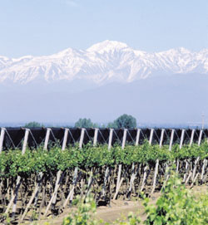
Weinbereitung wird mit äußerster Sorgfalt gearbeitet: die Trauben werden von Hand gelesen und kommen in kleine Kisten in den Keller, um eine Verletzung der Trauben zu verhindern. In der hochmodernen Kellerei wird großer Wert auf niedrige Temperaturen bei Gärung und Lagerung gelegt. Das Ergebnis: feine Weine mit Eleganz und Struktur und bei Überseeweinen positiv überraschender Finesse.Familia Zuccardi setzt auch im sozialen Bereich Maßstäbe. Alle Arbeiter sind festangestellt. Im Gegensatz zum sonst üblichen Tagelöhnersystem können die Familien das ganze Jahr mit einem festen Einkommen planen. Erwachsenen wie Kindern werden vorbildliche Bildungsmöglichkeiten geboten und menschenwürdige Wohnmöglichkeiten sind hier selbstverständlich und im ganzen Betrieb ist ein Geist spürbar, der in diesem wirtschaftlich gebeutelten Land seinesgleichen sucht.

